Пасхальные обряды и традиции!
В преддверии главного христианского праздника Светлого Христова Воскресения сотрудники ОДПП ЦСОН Кореличского района и КореличскойРайЦГЭ провели заседание клуба «Собеседница» в г. п. Мир.
Граждане пожилого возраста собрались, чтобы разделить пасхальную радость, вспомнить счастливые события и мгновения, связанные с Пасхой.

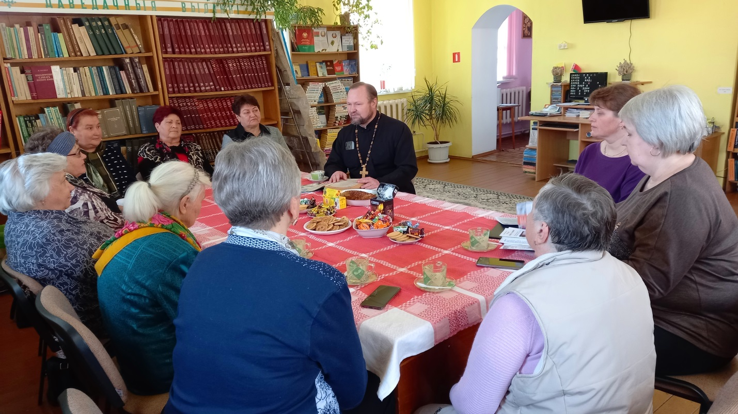

На встречу был приглашёнклирик Свято-Троицкого храма г. п. Мир иерей Фёдор Лукашевич.Отец Фёдор подробно рассказал об истории возникновения праздника, традициях православной Пасхи. Присутствующие слушали священника с большим вниманием и интересом, по окончании беседы смогли задать вопросы.
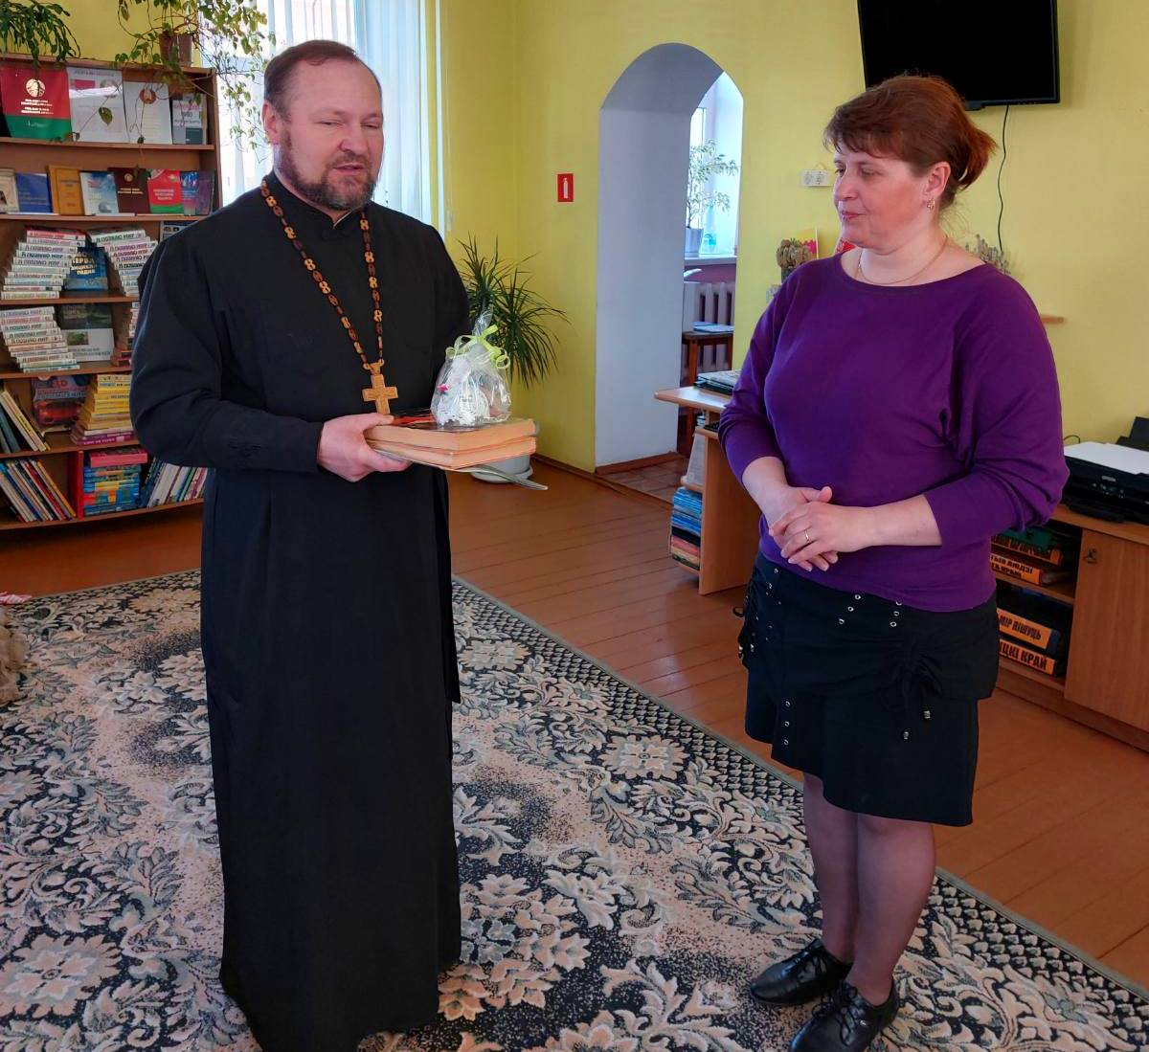

Собравшиеся вспоминали о годах молодости, приводили примеры семейных традиций и обычаев этого праздника, делились способами окрашивания яиц, рецептами пасхальных пирогов.

